Муниципальное бюджетное дошкольное образовательное учреждение

Детский сад №3

**Семинар-практикум**

**«Кинезиология, как оздоровительная форма умственного и физического оздоровления дошкольников»**

**Подготовила:**

**Учитель-логопед 1 квалификационной категории**

**Михайлова Екатерина Павловна**

**Детский сад №3, г.Нелидово Тверской обл.**

**Ход мероприятия:**

1. **Вступительное слова педагога-психолога.**

Слайд № 1.

Здравствуйте, коллеги! Сегодня наша встреча будет посвящена применению здоровьесберегающих технологий в работе с детьми. Мы поговорим с вами про кинезиологию. Давайте с вами разберемся что же это такое?

Слайд № 2.

Кинезиология – это наука о развитии умственных способностей и физического здоровья через определенные двигательные упражнения. Эти упражнения позволяют создать новые нейронные связи, активизировать межполушарное взаимодействие и синхронизировать работу обоих полушарий головного мозга. Постоянно выполняя эти упражнения у ребёнка, да и взрослого, повышается стрессоустойчивость, снижается утомляемость, улучшается физическое здоровье и умственное развитие.

Человеческий мозг состоит из двух полушарий, при этом одно из полушарий является доминирующим и это проявляется в различии способа переработки информации. Люди с доминирующим левым полушарием обладают логическим складом ума, а люди с доминирующим правым полушарием, как правило творческие личности.

В переводе на русский язык «кинезиология2 обозначает гимнастика мозга или наука о развитии головного мозга через определённые двигательные упражнения. Она вобрала в себя знания йоги, индийских мудр (пальчиковой йоги, китайской медицины, пальчиковых игр древней Руси. В настоящее время кинезиология подразделяется на спортивную кинезиологию, медицинскую, психотерапевтическую, образовательную. Мы будем говорить об образовательной кинезиологии, её задачах и целях.

Цель кинезиологии – развитие межполушарного взаимодействия, способствующее активизации мыслительной деятельности.

Задачи кинезиологии:

* синхронизировать работу полушарий;
* развивать мелкую моторику;
* развивать способности детей;
* развивать память, внимание, речь;
* развивать мышление.

**Кинезиология – это наука о развитии головного мозга через движения или по-другому «Гимнастика мозга». Название «кинезиоолгия» происходит от греческих слов «кинезис», «движение» и «логос», «наука». Кинезиология – это наука о движении.**

**Истоки кинезиологии следует искать почти во всех известных философских системах древности и прогрессивных течениях современности. Кинезиологию применяли Конфуций, Гиппократ, Клеопатра. Считалось, что использование кинезиологических упражнений поддерживает мозг в активном состоянии.**

**Известно, что старение организма начинается со старения мозга. Поддерживание мозга в состоянии молодости, не позволяет стариться всему телу.**

**Кинезиология - наука о развитии головного мозга через движение.**

**Кинезиология для дошкольников при помощи особых упражнений улучшает развитие нервной системы и речи ребёнка, кроме того, кинезиологические упражнения развивают мышление ребенка через движение.**

**Отечественные учёные-исследователи, физиологи и педагоги: В.М. Бехтерев, А.А. Леонтьев, Л.В. Лопатина, Т.Б. Филичева, и другие отмечают, что развитие мозга тесно связано с развитием мелкой моторики рук.**

Основателями образовательной кинезиологиии являются американские педагоги, доктор наук Пол Деннисон и Гейл Деннисон. Эта система была разработана ими более 40 лет назад. В России она известна с начала 90-х годов.

Самый благоприятный период для развития интеллектуальных, речевых, творческих возможностей человека – от 3  до 9 лет, когда кора больших полушарий еще окончательно не сформирована. Именно в этом возрасте необходимо развивать память, восприятие, мышление, и, особенно, речь.

Я предлагаю вам прямо сейчас определить, какое полушарие доминирует именно у вас. Для этого мы сейчас воспользуемся одной из методик определения функциональной ассиметрии полушарий (тест Павлова).

Разложите карточки по 3 на 3 группы так, чтобы в каждой группе было что-то общее.

Оценка результатов:

Если Вы разложили карточки по 1 варианту, а именно:

1-я группа карточек – «карась», «орёл», «овца»

2-я группа карточек – «бегать», «плавать», «летать»

3-я группа карточек – «шерсть», «перья», «чешуя»,

То у вас преобладает логическое мышление, у вас мыслительный тип и доминирует левое полушарие.

Если Вы разложили карточки по 2 варианту, а именно:

1-я группа карточек – «карась», «плавать», «чешуя»

2-я группа карточек – «орёл», «летать», «перья»

3-я группа карточек – «овца», «бегать», «шерсть»,

То у вас образное мышление, у вас художественный тип и доминирует правое полушарие.

Какие результаты Вы не получили бы, никогда не поздно начать тренировать свой мозг, чтобы оба полушария головного мозга стали равноценно развиты. Так вот, роль кинезиологии заключается в том, чтобы синхронизировать работу обоих полушариев, передавать информацию из одного полушария в другое. Учитывая этот фактор, очень важно применять на практике весь комплекс упражнений, заданий в игровой форме, что сделает доступной тренировку «мозга» для детей дошкольного возраста.

Предлагаю вам тест нейропсихолога А. Лурия для определения вашего типа восприятия информации. Возьмите листочки бумаги, приложите их ко лбу и напишите слово КОТ. Если ваше слово можно прочитать слева направо – вы визуал, т. е. ведущий канал восприятия информации для вас зрительный. К слову, 90% информации мы получаем через зрительный канал. Если, написанное вами слово читается как ТОК, значит вы – **кинестетик** и ведущий канал получения информации для вас - ваши чувства, ощущения, тактильные контакты, вы запоминаете движения.

Мы сегодня будем пользоваться **всеми** каналами получения информации – визуальным, **кинестетическим и аудиальным**, т. е. слуховым, который в этом тесте не отражён.

Я предлагаю вам прямо сейчас определить, какое полушарие доминирует именно у Вас.

1. **Тест «Доминирующее полушарие»**

Возьмите 2 листа бумаги: на одном вы будете записывать результаты, а второй понадобится вам для выполнения некоторых пунктов. После прохождения каждого задания отмечайте результат, записывая его на бумаге. На весь тест у вас уйдет не более 7 минут.

**Переплетение пальцев**

Сложите руки вместе и переплетите пальцы. Большой палец ~какой руки оказался сверху?

Если левой руки, то поставьте на листе букву «П», если правой руки  - букву «Л».

Тут нет ошибки. Каждое полушарие мозга управляет противоположной стороной тела, поэтому, если доминирует правая рука, то это левое полушарие, и наоборот.

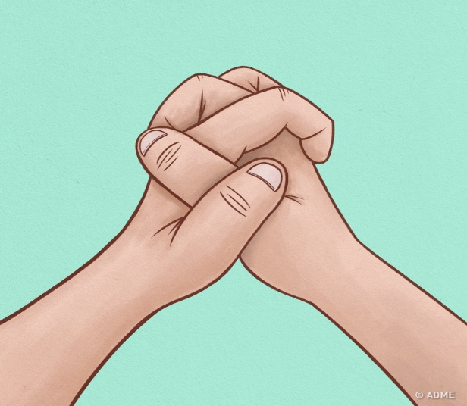

**Проба Розенбаха**

Возьмите в руку карандаш и вытяните его перед глазами, как на картинке. Теперь посмотрите на кончик карандаша и «прицельтесь». Закройте сначала один глаз, затем другой. При закрытии какого глаза изображение смещается сильнее?

Если при закрытии правого глаза изображение смещается сильнее, то поставьте на листе букву «Л», если левого — «П». Если изображение смещается одинаково, то поставьте «ноль».

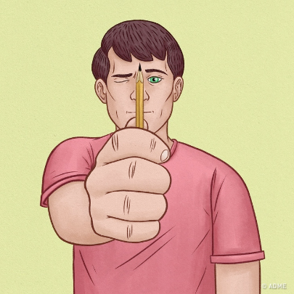

**Поза Наполеона**

Встаньте и скрестите руки на груди, как на картинке. Кисть какой руки лежит сверху? Если кисть левой руки — ставьте «П», если правой — «Л».

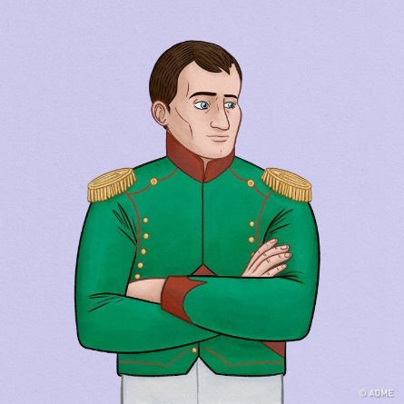

**Аплодисменты**

Похлопайте в ладоши и обратите внимание на то, какая рука при этом оказалась у вас сверху.

Если левая ладонь — ставьте букву «П», если правая — букву «Л».

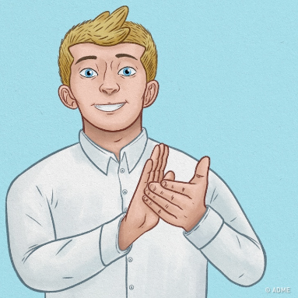

**Положите ногу на ногу**

Присядьте, закинув ногу на ногу. Какая нога оказалась сверху? Если правая — поставьте букву «Л», если левая — букву «П».

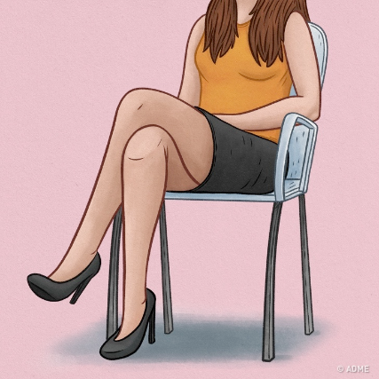

**Подмигните**

Каким глазом вы подмигнули? Если правым — «Л», левым — «П».

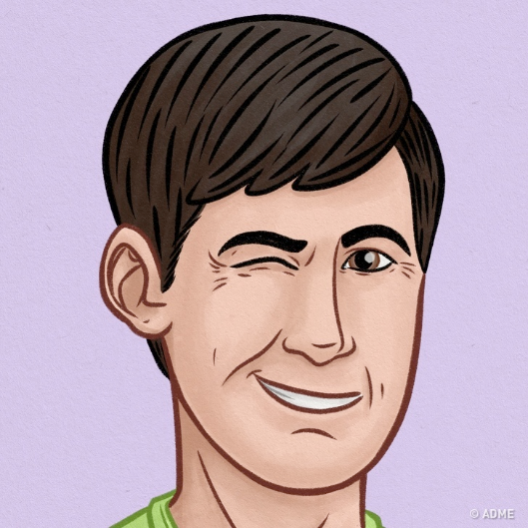

**Вращениние**

Встаньте на ноги и немного повращайтесь вокруг своей оси. В какую сторону вы вращались? Против часовой стрелки — «Л», по часовой — «П».

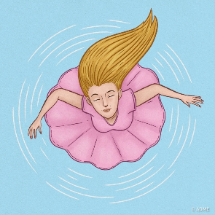

**Штрихи**

Возьмите второй листок. Теперь каждой рукой, не считая, нарисуйте в ряд несколько вертикальных штрихов. Затем посчитайте штрихи. Какой рукой вы нарисовали больше штрихов?

Если левой рукой нарисовали больше, пишите букву «П», если правой — букву «Л». Если линий одинаковое количество, то пишите «ноль».

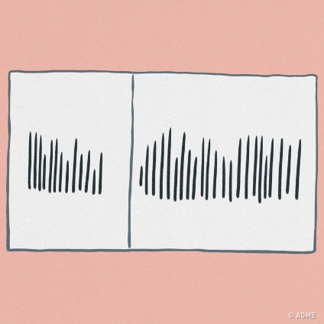

**Окружность**

Любой рукой нарисуйте окружность и завершите ее стрелкой. Если линия идет против часовой стрелки — поставьте «Л», по часовой — «П».

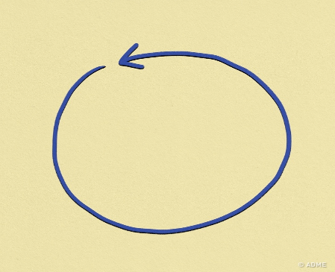

Пора вписать ваши данные в формулу. Не пугайтесь, это легко

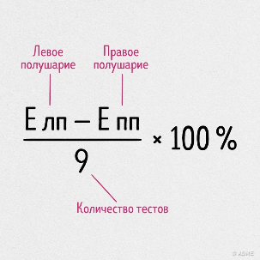

          Посчитайте количество букв «Л» и впишите это число в левую верхнюю часть формулы. Посчитайте буквы «П» и впишите число в правую часть формулы.

Затем подсчитайте результат:

Больше 30 %  —  полное доминирование левого полушария.

От 10 % до  30 % — неполное доминирование левого полушария.

От −10 % до +10 % — неполное доминирование правого полушария.

Больше −10 % — полное доминирование правого полушария.

**Немного фактов о вас**

В левом полушарии находится центр речи, поэтому «левополушарные» люди любят поговорить. Но левое полушарие способно понимать только буквальный смысл слов.

Зато правое полушарие отвечает за интонацию. «Правополушарные» люди говорят мало, но уделяют особое внимание интонации.

Правое полушарие чувствительно к юмору и понимает метафоры.

Левое полушарие не воспринимает музыку — за нее отвечает правое.

Опознание обычных человеческих лиц —  функция правого полушария. Поэтому «левополушарные» люди могут не узнать вас на улице.

«Левополушарные» люди любят углубляться в детали, они скрупулезны.

 Правое полушарие дает нам возможность мечтать и фантазировать. С помощью правого полушария мы можем сочинять различные истории.

«Правополушарные» сначала «схватывают» образ целиком, а потом выделяют детали.

«Левополушарные» сначала выделяют детали, а по деталям формируют представление о предмете в целом.

Правое полушарие хорошо запоминает эмоции, чувства, личный опыт.

Левое полушарие запоминает логические связи, графики и системы.

В переводе на русский язык *«****кинезиология****»* обозначает гимнастика мозга или наука о развитии головного мозга через определённые двигательные **упражнения**. Она вобрала в себя знания йоги, индийских мудр (пальчиковой йоги, китайской медицины, пальчиковых игр древней Руси. В настоящее время **кинезиология** подразделяется на спортивную **кинезиологию**, медицискую, психотерапевтическую, образовательную. Мы будем говорить об образовательной **кинезиологии**, ее задачах и целях.

**Кинезиологические упражнения** дают возможность задействовать те участки мозга, которые раньше не участвовали в обучении и решить проблему неуспешности. Авторы практической **кинезиологии считают**, что одной из причин дислексии и дисграфии является так называемая “координационная неспособность” к обучению, которая может быть устранена путем овладения специфическими двигательными **упражнениями**. В связи с улучшением интегративной функции мозга у многих детей при этом наблюдается значимый прогресс в плане способностей к обучению, а также **управлению своими эмоциями**. Современные **кинезиологи** рассматривают причину нарушений функций обучения в неспособности правого и левого полушария к интеграции (аналитический мозг постоянно блокирует творческое начало образного мозга в его способности к интегративному видению). Для детей со специфическими нарушениями письма и чтения характерна выраженная неравномерность развития отдельных сенсомоторных и интеллектуальных функций. Трудности в обучении таких детей возникают в связи с незрелостью определенных функций, дисгармонии созревания головного мозга, нарушении межполушарного взаимодействия.

При подготовке детей к школе необходимо большое внимание уделять развитию мозолистого тела. Основное развитие межполушарных связей формируется у девочек до 7-ми лет, у мальчиков до 8-ми – 8,5 лет.

В настоящее время практически у 80 % жителей нашей планеты лучше развита левая половина мозга. Да и наше образование ориентированио на изучение языка, математики, анализа, логики то есть нацелено на обучение «левого мозга». Искусство же, музыку, творчество, развитие воображения ( за это ответственен «правый мозг») мы практически игнорируем. При таком подходе весь мир занят развитием левой половины мозга ребёнка, а правая не только «отдыхает», но и из-за «бездействия» чахнет.

Основным требованием к квалифицированному использованию специальных кинезиологических комплексов является точное выполнение движений и приёмов. Педагог обязан сначала сам освоить все упражнения до уровня осознания субъективных признаков изменений, происходящих в системе организма. После обучать каждого ребёнка, получив обратную информацию о специфике водействия.

1. **Методы и приёмы кинезиологии**

* Растяжки – нормализуют гипертонус и гипотонус мышц опорно-двигательного аппарата.
* Дыхательные упражнения – улучшают ритмику организма, развивают самоконтроль и произвольность.
* Глазодвигательные упражнения – позволяют расширить поле зрения, улучшить восприятие, развивают межполушарное взаимодействие и повышают энергетизацию организма.
* Телесные движения – развивают межполушарное взаимодействие, снимаются непроизвольные, непреднамеренные движения и мышечные зажимы.
* Упражнение для развития мелкой моторики – стимулируют речевые зоны головного мозга.
* Массаж – воздействует на биологически активные точки.
* Упражнения на релаксацию – способствуют расслаблению, снятию напряжения.

**Имитационная игра. (педагоги - дети)**

Фрагмент занятия про лягушку. Загадка, игра "Найди лягушку"

Данную методику я использую второй год. Начинали с самых простых упражнений "Кулак-ребро-ладонь", "Зайчик-коза-вилка", "Колечко", с последующим усложнением. Каждое утро, во время утреннего сбора, уделяется несколько минут для "Гимнастики ума".*Предлагаю выполнить упражнения  (для этого вызываю 4-5 педагогов)*

*1. «Кулак-ребро-ладонь»*. Цель - развитие межполушарного взаимодействия (мозолистого тела, произвольности и самоконтроля. Ребенку показывают три положения руки на плоскости стола, последовательно сменяющих друг друга: ладонь, сжатая в кулак, ладонь ребром, распрямленная ладонь. Ребенок выполняет движения вместе с взрослым, затем по памяти в течение восьми - десяти повторений моторной программы.  **Упражнение** выполняется сначала правой рукой, потом - левой, затем - двумя руками.

***Лягушка******(кулак)******хочет******(ребро)******в пруд (ладошка,***

***Лягушке******(кулак)******скучно******(ребро)******тут******(ладонь).***

*«Лезгинка»*. Цель-развитие межполушарного взаимодействия (мозолистого тела, произвольности и самоконтроля.

Ребенок складывает левую руку в кулак, большой палец отставляет в сторону, кулак разворачивает пальцами к себе. Правой рукой прямой ладонью в горизонтальном положении прикасается к мизинцу левой. После этого одновременно меняет положение правой и левой рук *(шесть-восемь раз)*. Необходимо добиваться высокой скорости смены положений.

***Кисть мы в кулачок сжимаем, А другую разжимаем,***

***А потом их поменяем. И лезгинку начинаем.***

3. *«Оладушки»*. Цель - развитие межполушарного взаимодействия (мозолистого тела, произвольности и самоконтроля.

Правая рука лежит на колене ладонью вниз, левая на другом колене ладонью вверх. Одновременная смена: теперь правая - ладонью вверх, а левая ладонью вниз. По мере усвоения – движения ускорять.

***Бабушка для Ладушки - испекла оладушки. Кушай, кушай Ладушка - вкусные оладушки***

1. *«Ухо-нос-хлопок»* Цель - развитие межполушарного взаимодействия (мозолистого тела, произвольности и самоконтроля. Взяться левой рукой за кончик носа, правой - за противоположное ухо. Одновременно отпустить руки, хлопнуть в ладоши, поменять положение рук *«с точностью до наоборот»*. ***Ухо, носик мы возьмем,***

***Хлоп - опять играть начнем***

* Упражнение «Симметричный рисунок»

Описание: суть упражнения в том, что необходимо одновременно двумя руками нарисовать простой рисунок: ёлочку, дом, цветочек и т.д. Упражнение можно выполнять как в воздухе, так и на листе бумаги.

Так же, можно использовать заранее приготовленные картинки, с дорожками. Ребенку необходимо одновременно двумя руками провести по дорожке героя.

**Дыхательные упражнения.**

Дыхание – самая важная физическая потребность тела. Дыхательные упражнения улучшают ритмику организма (активность мозга, ритм сердца, пульсация сосудов), развивают самоконтроль и произвольность. Умение произвольно контролировать дыхание развивает самоконтроль над поведением. Особенно эффективны дыхательные упражнения для коррекции детей с синдромом дефицита внимания и гиперактивностью.

* Дыхательное упражнение «Свеча»

Описание: Исходное положение – сидя за столом. Представьте, что перед вами стоит большая свеча. Сделайте глубокий вдох и постарайтесь одним выдохом задуть свечу. А теперь представьте перед собой 5 маленьких свечек. Сделайте глубокий вдох и задуйте эти свечи маленькими порциями выдоха.

**Глазодвигательные упражнения.**

Они позволяют расширить поле зрения, улучшить восприятие. Одновременные и разнонаправленные движения глаз и языка развивают межполушарное взаимодействие и повышают энергетизацию всего организма. Движение глаз активизируют процесс обучения и являются одним из необходимых условий осуществления чтения.

* Глазодвигательное упражнение «Глазки»

Описание: вращать глазами по кругу по 2-3 секунды (6 раз).

*Чтобы зоркость не терять,*

*Нужно глазками вращать.*

**Кинезиологическая игра***«Солнышко - заборчик - камушки»* :

покажите солнышко: ладони с растопыренными пальцами,

заборчик: ладони вместе, направлены от себя,

камушки: постучать кулачками друг о друга.

Я буду быстро и вразнобой произносить *«солнышко»*, *«камушки»*, *«заборчик»*, а вы, уважаемые коллеги, показывайте соответствующие движения.

Усложняем задачу, теперь надо делать то, что увидите, а не то, что услышите, глядя на мои действия. Я буду показывать движения вразнобой, но при этом называть другие движения (в этой игре есть ещё и третий вариант: надо делать то что слышат, а не то, что видят).

- Уважаемые коллеги, надеюсь, вас заинтересовала информация, полученная на нашем **семинаре**. **Используйте эти простые упражнения в вашей практике**, наслаждайтесь движениями сами и вдохновляйте своих воспитанников.

И в заключении маленький совет: Большинство из нас делает массу работы удобной рукой. Попробуйте сами и предложите ребёнку чистить зубы, причёсываться, доставать предметы, рисовать другой рукой. Исследования показывают, что выполнение обычного действия *«необычной»* рукой активизируют новые участки мозга и помогает развивать новые контакты между клетками мозга, развивается самоконтроль и повышается концентрацию внимания. Это не только полезно, но и весело! Спасибо за внимание! (показать ПОСЛЕДНИЙ СЛАЙД *«СПАСИБО»*)

*Предлагаю вам, уважаемые коллеги, самостоятельно выполнить несколько упражнений для рук, используя речевое сопровождение. (под музыку)*

*И в завершении мастер – класса улыбнёмся и подарим друг другу хорошее настроение. А сейчас мысленно положите на левую руку всё то, с чем вы пришли сегодня на мастер-класс: свой багаж мыслей, знаний, опыта. А на правую руку - то, что получили на мастер-классе нового. Давайте одновременно хлопнем в ладоши и скажем спасибо! Благодарю  вас за работу  и предлагаю комплекс с рекомендациями по выполнению кинезиологических упражнений.*

Уважаемые коллеги, используйте эти простые упражнения в вашей практике, наслаждайтесь движениями сами и вдохновляйте своих воспитанников.

Я подготовила для вас небольшие памятки, в которых вы найдете комплексы кинезиологических упражнений, они помогут вам в ваше й работе и пригодятся для вас самтх.

***Комплекс кинезиологических упражнений:***

**1.** ***«Колечко»-*** поочерёдно и как можно быстрее перебирайте пальцами рук, соединяя в кольцо с большим пальцем последовательно указательный, средний и т.д. Проба выполняется в прямом и обратном порядке. Сначала каждой рукой отдельно, затем двумя руками сразу.

**2.«*Лезгинка*»** - левую руку сложите в кулак, большой палец отставьте в сторону, кулак разверните пальцами к себе. Правой рукой прямой ладонью в горизонтальном положении прикоснитесь к мизинцу левой. После этого одновременно смените положение правой и левой6рук.7Повторитеи6-88раз.,

***3.******«Кулак-ребро-ладонь»*.** Ребенку показывают три положения руки на плоскости стола, последовательно сменяющих друг друга: ладонь, сжатая в кулак, ладонь ребром, распрямленная ладонь. Ребенок выполняет движения вместе с взрослым, затем по памяти в течение восьми - десяти повторений моторной программы.  **Упражнение** выполняется сначала правой рукой, потом - левой, затем - двумя руками.

Лягушка *(кулак)* хочет *(ребро)* в пруд (ладошка,

Лягушке *(кулак)* скучно *(ребро)* тут *(ладонь)*.

**4*.«Ухо-нос-хлопок****»* Цель - развитие межполушарного взаимодействия (мозолистого тела, произвольности и самоконтроля. Взяться левой рукой за кончик носа, правой - за противоположное ухо. Одновременно отпустить руки, хлопнуть в ладоши, поменять положение рук *«с точностью до наоборот»*. Ухо, носик мы возьмем, хлоп - опять играть начнем.

***5.«Перекрестные шаги»***(упражнение помогает быстрее включиться в любой вид деятельности).

Локтем левой руки потянитесь к поднимающемуся навстречу колену правой ноги, слегка коснитесь его. Локтем правой руки потянитесь к поднимающемуся навстречу колену левой ноги, слегка коснитесь его. Выполнять 4-8 раз. Дышите в обычном темпе. (Можно выполнять под музыку).

***6.******«Думающий колпак»*** Возьмите правое ухо правой рукой, левое - левой таким образом, чтобы большие пальцы были сзади, а остальные спереди. Массируйте край уха, продвигаясь сверху вниз, чуть оттягивая и выворачивая к затылку. Затем разомните мочку уха. Повторите 3 раза и более.

***7****.* ***Упражнение “Двойной рисунок”.***

Возьмите в каждую руку карандаш или ручку. Изобразите на листе бумаги что угодно, двигая обеими руками одновременно: - навстречу друг другу;- вверх — вниз, т. е. левой рукой вверх, правой рукой — вниз, и наоборот; - разводя в разные стороны.

***8.******Упражнение «Ленивые восьмёрки».***

Возьмите в правую руку карандаш и начертите на бумаге восьмерку (знак бесконечности), теперь — левой. А теперь правой и левой одновременно. А теперь начертите восьмерки в воздухе, поочередно каждой рукой и обеими одновременно.